
Tel:0086-18815053582 Fax: 0086-577-65570088 Email:anny@sinceremachine.com
Dirección : Area Industrial de Jiangnan Feiyun Pueblo Ciudad de Ruian provincia de Zhejiang China
Cotización
Máquina Formadora de Vasos Altos de Papel de Tipo ZB-G16
Cantidad | 1 conjunto
Foto | 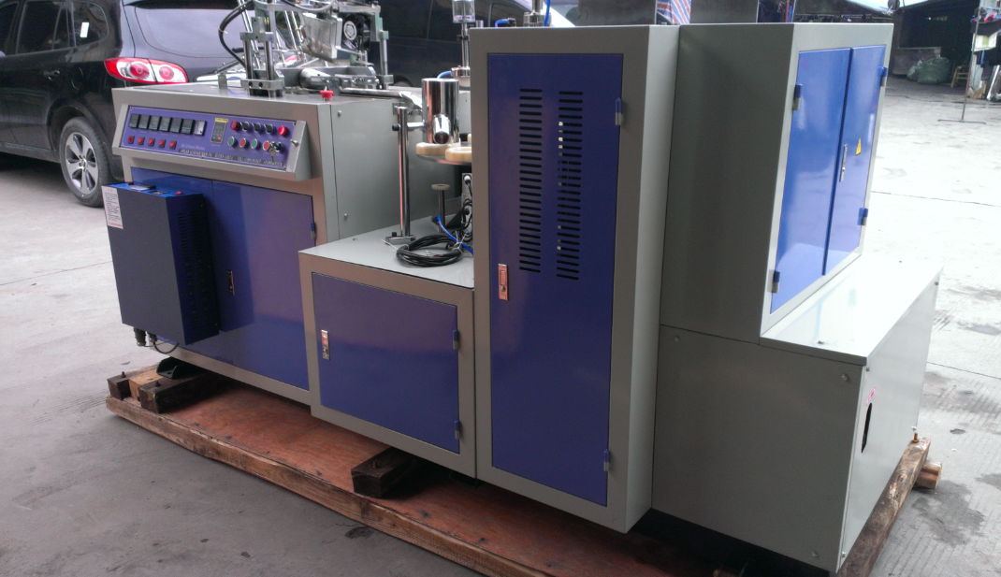
Descripción | ZB-G16 puede hacer tanto individuales y dobles PE vasos de papel recubierto. Y también se puede ejecutar todo el procedimiento de alimentación de papel,encolado, lubricación, calefacción inferior de pegada, laminados,Rimming, redondeando, el disparo. Produce las tazas de café, taza de helado y otros vasos de bebida .
Artículo | ZB-G16
Velocidad | 40-50 pcs/min
Tamaño de copa de papel | 10-22 oz o personalizar
Materia prima | 150-350g
Electricidad | 220V60HZ3phase
Potencia | 6Kw
Peso neto | 1800Kg
Dimensión | 2600×2000×1700mm
Enlace de vídeo | http://v.youku.com/v_show/id_XNDI4OTQyMzYw.html  http://v.youku.com/v_show/id_XNDI4OTQyMzYw.html
Precio | FOB NINGBO ： 13000USD/ conjunto
Servicio post-venta:
Un libro guía se incluye para ayudar con la instalación y el proceso de ajuste de la máquina y a resolver los problemas que puedan surgir.
1. El ZB-G16 high se ajusta una semana antes de la entrega para asegurarse de que nuestra máquina SINCER está en perfectas condiciones.
2. Los técnicos están disponibles para guiar la instalación y ajustar la máquina en la fábrica del comprador. Este servicio estaría en el costo de los compradores e incluyerían el salario del técnico ,transporte , alojamientos, consulta ,etc.. así como $ 100 USD por día para el técnico .
3.Formación gratuita está disponible y seguimiento para el comprador hasta que entienda completamente la operación de nuestro SINCERE Máquina Formadora de Vasos de Papel. El comprador será responsable de los gastos de pasajes aéreos y alojamiento.
4. SINCERE provee los repuestos consumibles sin costo por un año.
Garantía :
- SINCERE Máquina Formadora de Vasos de Papel ofrece una garantía de un año a partir de la fecha de envío.
- La garantía de SINCERE no se aplica a las piezas que requieren renovación periódica.
- SINCERE no se hace responsable de los daños causados ​​por el mal uso, manejo inadecuado, mantenimiento negligente,lesiones intencionales u otros daños..

